СОЗДАНИЕ ПРОЕКТА

1. Запуск Visual Studio.Net.
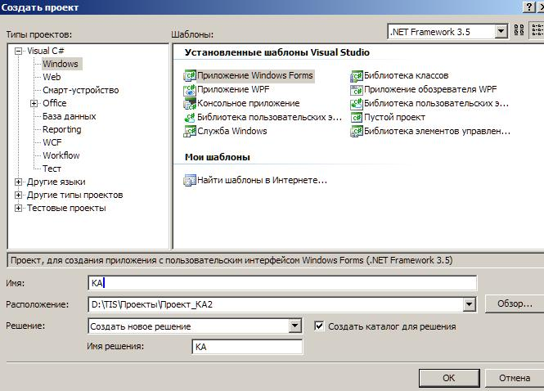
Открывается главное окно и в меню Файл выбрать - Создать/Новый проект. Открывается окно создания нового проекта (рис. 1), где среди типов проектов выбрать – Visual C# -Windows и в шаблонах Visual Studio выбрать Приложение Windovs Forms.
Рис. 1. Окно создания нового проекта
Далее ввести имя проекта КА, определить его расположение D:\TIS\Проекты_КА2 и нажать кнопку OK.
2. Конструирование формы
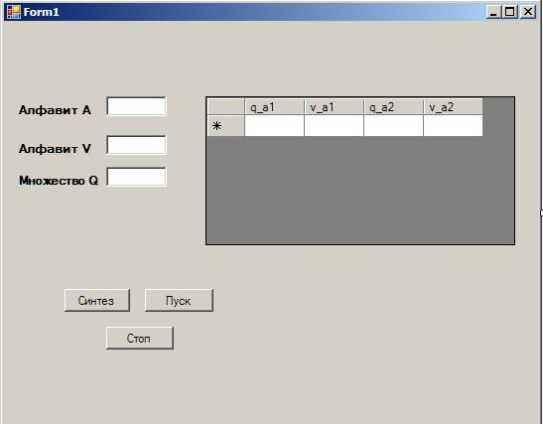
Открывается форма (рис. 2), где поместить необходимые элементы: три метки A Label
Рис. 2. Окно Visual Studio с открытым проектом
для надписей, три текстовых поля TextBox для ввода и вывода необходимых значений, три кнопки Button для создания КА, его работы и завершения работы программы и таблица DataGridView. Для чего выполнить следующее:
a/ “перетащить” мышкой с панели элементов Toolbox текстовое поле TextBox1 и метку Label1 для ввода значения (a) входных символов конечного автомата КА и надписи Aлфавит А;
b/ аналогичную операцию проделать для текстового поля TextBox2 и метки Label2 для вывода выходных символов (v) КА и надписи Aлфавит V;
c/ текстовое поле TextBox3 и метку Label3 поместить для задания числа состояний КА и надписи Множество Q;
d/ “перетащить” мышкой с панели элементов кнопку Button1 и в открытом окне Свойства (Properties) в свойстве Text ввести надпись Синтез для создания КА;
e/ аналогичную операцию проделать для кнопку Button2 и в открытом окне Свойства
(Properties) в свойстве Text ввести надпись Пуск для начала работы КА;
f/ аналогичную операцию проделать для кнопку Button3 и в открытом окне Свойства
(Properties) в свойстве Text ввести надпись Стоп для завершения работы КА ;
g / “перетащить” мышкой с панели элементов таблицу DataGridView и в открытом окне Свойства (Properties) в свойстве Columns сформировать 4 столбца и ввести их обозначения q_a1, v_a1 и q_a2, v_a2.
3. Создание обработчиков событий
Двойное нажатие кнопки Синтез формирует первый обработчик событий
private void button1_Click(object sender, EventArgs e)
{

}
где между фигурными скобками будет создана программа, синтезирующая КА, а двойное нажатие кнопки Пуск формирует второй обработчик событий
private void button2_Click(object sender, EventArgs e)
{

}
где между фигурными скобками будет создана программа, определяющая работу КА, а двойное нажатие кнопки Стоп формирует третий обработчик событий
private void button3_Click(object sender, EventArgs e)
{

}
где между фигурными скобками ввести команду Close() для завершения работы программы.
4. Разработка программы
a/ Синтез КА
Программа создается в первом обработчике событий кнопки Синтез:
private void button1_Click(object sender, EventArgs e)
{
dGV.Rows.Clear(); //обновление таблицы
int q = int.Parse(textBox3.Text); //инициализация числа состояний КА
KA.Q = 0; //инициализация начального состояний КА
Random x = new Random(); //задание случайной переменной х
for (int i = 0; i < q; i++) //задание цикла случайного ввода
//значений каждой ячейки КА
{
dGV.Rows.Add(x.Next(q), x.Next(2), x.Next(q), x.Next(2));
//создание заголовка каждого ряда КА, например, для 1 ряда – q0
dGV.Rows[i].HeaderCell.Value = "q" + i.ToString();
}
}
На рис.3 показано задание 4-х состояний КА Q={q0, q1, q2, q3}, вводимых в заголовки каждого ряда КА. В первом ряду КА, обозначенном - q0, первая ячейка x.Next(q)=0, что соответствует состоянию q0, вторая ячейка x.Next(2)=1, что соответствует выходному сигналу v=1, третья ячейка x.Next(q)=3, что соответствует состоянию q3, а четвертая ячейка x.Next(2)=1, что соответствует выходному сигналу v=1, при этом x.Next(2) означает, что случайный выбор осуществляется с равной вероятностью из 2-х значений – 0 и 1, а x.Next(q) означает, что случайный выбор осуществляется с равной вероятностью из 4-х состояний – q0, q1, q2, q3. Напоминаем, что начальное состояние КА – q0 (KA.Q = 0).
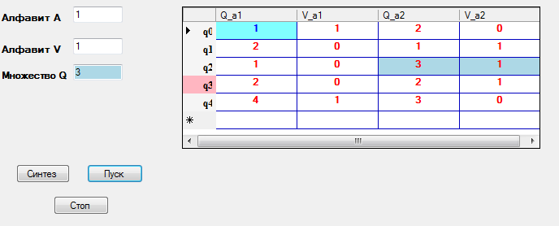
Рис. 3. Синтезированный КА
б/ Работа КА
Программа создается во втором обработчике событий кнопки Пуск:

private void button2_Click(object sender, EventArgs e)
{
dGV1[1,i ].Style.BackColor = Color.White; //восстановление цвета
dGV1[0, i].Style.BackColor = Color.White;
dGV1[3, i].Style.BackColor = Color.White;
dGV1[2, i].Style.BackColor = Color.White;
int a = int.Parse(textBox1.Text); //инициализация входного символа 0 или 1
if (a == 0)
{
KA.V = (int)dGV[1, KA.Q].Value; //формирование выходного символа
dGV1[1, KA.Q].Style.BackColor = Color.LightBlue; // цвет фона
dGV1[0, KA.Q].Style.BackColor = Color.LightBlue;
KA.Q = (int)dGV[0, KA.Q].Value; //переход в очередное состояний КА
}
else
{
KA.V = (int)dGV[3, KA.Q].Value; //формирование выходного символа
dGV1[3, KA.Q].Style.BackColor = Color.LightBlue; // цвет фона
dGV1[2, KA.Q].Style.BackColor = Color.LightBlue;
KA.Q = (int)dGV[2, KA.Q].Value; //переход в очередное состояний КА
}
textBox2.Text = KA.V.ToString();//выдача выходного символа
textBox3.Text = KA.Q.ToString();//показ очередного состояния КА
dGV1.Rows[KA.Q].HeaderCell.Style.BackColor =Color.LightPink; // цвет фона
}
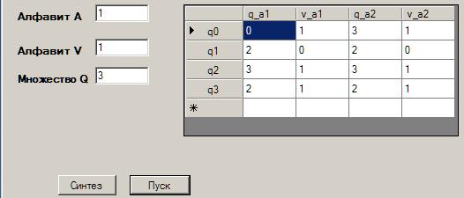
На рис.4 показано, что при подаче на вход а=1, КА из состояния q0 переходит в q3,
Рис. 4. Работа КА
а на выходе формируется выходной сигнал v=1.
б/ Завершение работы КА
Нажатие кнопки Стоп включает третий обработчик событий
private void button3_Click(object sender, EventArgs e)
{
Close();
}
где выполняется команда Close(), что прекращает работу программы.
5. Работа программы
a/ запустить программу с отладкой (без компиляции), нажатием кнопки F5;
b/ ввести значение числа состояний КА в текстовое поле TextBox3;
c/ нажать кнопку Синтез, что создает КА;
d/ ввод входных сигналов а и нажатие кнопки Пуск обеспечивает работу КА;
e/ нажать кнопку Стоп для прекращения работы КА.

